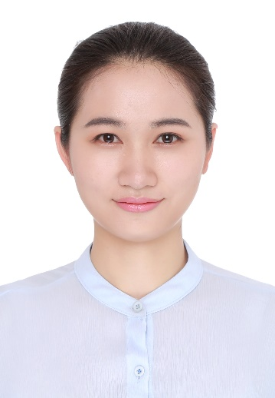**范忠瑞**

**中国科学院 计算技术研究所**

E-Mail：[fanzhongruis@163.com](mailto:fanzhongrui@ict.ac.cn) 电话：13126666174

**教育背景**

2014.9-2017.7 中国科学院计算技术研究所 计算机应用技术 工学硕士(top 10%)

2010.9-2014.7 郑州大学 计算机科学与技术 工学学士(top 10%)

**个人技能**

■ 熟悉Java编程，JVM原理，Java集合框架，了解C/C++，Python，Clojure

■ 熟悉数据结构和算法，了解常用设计模式，如策略模式，抽象工厂模式等

■ 熟悉分布式数据库基本理论，熟悉Redis，MySQL等常用数据库

■ 熟悉分布式计算框架storm，Hadoop等

■ 伯乐在线专栏翻译fzr，目前在京东商城数据云大数据团队实习

■ 阿里天池中间件大赛第一赛季第八名（单人组队） ■ 个人博客：<http://blog.csdn.net/ymrfzr>

**项目经历**

**2015.8-2016.4 电子侦察信息处理系统 中国科学院计算技术研究所 核心研发人员**

* + *项目介绍：*针对大量且实时性要求较高的卫星数据和AIS数据，识别卫星目标，为相关部门提供电子目标信息。
  + *负责工作：*
    - **系统架构设计：**采用基于内存数据库的热度数据缓存机制，使用消息队列实现多客户端的信息同步；
    - **数据预处理：**解析接收的电子数据及AIS数据压缩包，数据清洗入库；
    - **目标预识别算法的设计与实现：**选择目标特征，学习特征参数并进行电子目标的预识别处理；
  + *工作成果：*在实际使用场景下，系统出情时间由前系统的8min降为2min，系统可承受数据量提升5倍以上，系统目标识别准确率提高5%。

**2014.10-2015.7 船舶水运信息平台 中国科学院计算技术研究所 核心研发人员**

* + *项目介绍：*综合海量卫星数据和船舶AIS数据，进行数据分析和实体挖掘，实现船舶异常行为建模并基于船舶轨迹数据挖掘船只异常行为。
  + *负责工作：*
    - **实时位置数据接入及在线预处理：**解析27种格式数据包，过滤噪音数据，将位置数据清洗入库，并进行轨迹数据拼接及在线压缩船舶轨迹；
    - **海上交通密度计算与分析：**基于船舶轨迹数据，将全球划分为细粒度网格，设计实现能对多维交通密度特征进行统计分析的算法；
    - **码头及航道挖掘算法的设计与实现：**利用海量船舶位置及轨迹数据，使用DBSCAN算法，面向不同类型不同密度分布的船只进行自动学习优化参数，实现码头挖掘和航道挖掘；
    - **构建船舶异常行为模型：**针对船舶异常行为侦察监视的需求，实现船舶异常行为模型的构建及异常评价算法的设计实现。
  + *工作成果：*利用两年内中国滚装船的实际AIS数据和国际滚装船实际数据，码头挖掘准确率达到93%，航道挖掘准确率为90%。支持发现船舶异常行为并告警，异常船舶检测正确率>=70%；完成异常船舶检测时间<=1min。

**2014.5-2014.9 搜索引擎 中国科学院计算技术研究所 核心研发人员**

* + *项目介绍：*获取指定数据源，爬取数据并实现搜索引擎，为科研项目提供实验平台和数据信息来源。
  + *负责工作：*
    - **系统关键技术的实现：**从数据源爬取数据，建立倒排索引，计算文档相关性，检索结果的排序，查询自动补齐，搜索结果评价；
    - **网页聚类算法的设计与实现：**使用KNN实现网页聚类，相似网页的去重基于sim-hash算法；
    - **大规模短文本分类算法实现：**为实现对大规模文本快速有效分类，设计基于网页标题的文本分类方法，使用word2vec及SVM算法实现分类；
    - **生成网页动态摘要：**针以用户查询词为中心，依据用户输入查询词提取摘要，旨在展现原文与查询的相关性。
  + *工作成果：*在200万网页数据，实现检索时间不超过0.7s，短文本分类方法准确率比学术界baseline提高3%。

**获奖情况**

■ 2011.10 郑州大学优秀学生奖学金(**Top 10%**) ■ 2012.05 河南省程序设计大赛铜奖